Τα μαθηματικά μου Ε΄ τάξη δημοτικού

4η ενότητα

Ονοματεπώνυμο……………………………………...................................................…………….

- Οι 20 μαθητές της Ε΄ τάξης ενός σχολείου έκαναν μια μικρή έρευνα για τις προτιμήσεις τους στα φρούτα. Έκαναν λοιπόν έναν πίνακα καταγράφοντας με συντομογραφίες τα είδη των φρούτων που προτιμούν: Πορτοκάλι (Π), Μήλο (Μ), αχλάδι (ΑΧΛ), Άλλο (Α) και Κανένα (Κ).

Ε΄ τάξη
ΑΓΑΠΗΜΕΝΟ ΦΡΟΥΤΟ
Π | Μ | Α | Μ | Μ | Π | Π | Μ | Μ | Κ
ΑΧΛ | Κ | Α | Π | Μ | Μ | ΑΧΛ | ΑΧΛ | ΑΧΛ | Μ

Εξετάζοντας την καταγραφή των παιδιών:
α) Να οργανώσεις τα δεδομένα σε έναν πίνακα συχνοτήτων.
β) Να αναπαραστήσεις τα δεδομένα σε ένα ραβδόγραμμα. (Να βάλεις τίτλο στο ραβδόγραμμα και να ονοματίσεις τους άξονες.)

Λύση:

α. Συμπληρώνουμε τον πίνακα συχνοτήτων.

β. Ραβδόγραμμα:
«_________________________»

- Στο παρακάτω γράφημα φαίνεται η εξέλιξη του βάρους ενός μωρού τους 12 πρώτους μήνες της ζωής του. Να βρεις τι βάρος είχε το μωρό:

α) όταν γεννήθηκε.................. β) όταν ήταν 4 μηνών.................. γ) όταν έγινε 12 μηνών..................

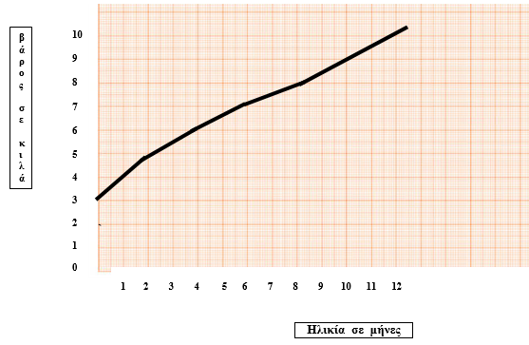

- Ο παρακάτω πίνακας μας δείχνει πόσα ποτήρια φυσικού χυμού πούλησε το κυλικείο του σχολείου μας την προηγούμενη εβδομάδας.. Να βρεις τη μέση τιμή των ποτηριών φυσικού χυμού που πούλησε τη μία ημέρα.

Ημέρες | ποτήρια φυσικού χυμού
Δευτέρα | 65
Τρίτη | 60
Τετάρτη | 85
Πέμπτη | 44
Παρασκευή | 46

- Με βάση το παρακάτω εικονόγραμμα, να συμπληρώσεις τον πίνακα αριθμητικά.

ΑΓΑΠΗΜΕΝΑ ΜΑΘΗΜΑΤΑ ΜΑΘΗΤΩΝ
Μαθήματα | Αριθμός μαθητών | Αριθμός Μαθητών
Γλώσσα
Μαθηματικά
Ιστορία
Γυμναστική
Εικαστικά
Άλλο
Κάθε αντιστοιχεί σε 10 μαθητές

- Να βρεις, να γράψεις και να τοποθετήσεις στην παρακάτω κλίμακα. την πιθανότητα που έχεις να επιλέξεις το γράμμα Α από την λέξη ΜΑΘΗΜΑΤΙΚΑ.

